Бластные клетки – диагностическая значимость

Причины и цитологические проявления
Бластные клетки описаны как клетки-предшественники, способные к делению и дальнейшей дифференцировке. В патологических условиях бластные клетки могут выходить из костного мозга в периферический кровоток. У взрослых подобные тревожные находки могут указывать как на реактивные, так и на злокачественные заболевания, такие как лейкоз. Следовательно, обнаружение бластных клеток в периферической крови является чрезвычайно важным, а на диагностической лаборатории лежит большая ответственность. Помимо информации о физиологии, в данной статье описываются возможные причины выхода бластных клеток в кровь, характеристики, по которым их можно идентифицировать, и дальнейшие диагностические мероприятия.

Развитие, созревание и регуляция





Клетки-предшественники гемопоэза развиваются из плюрипотентных эмбриональных стволовых клеток в результате многоэтапного процесса. В костном мозге такие клетки называются бластными (‘blastós’ от греческого «зародыш, почка, росток, побег»). Дальнейшее развитие происходит в пределах одной из специфических линий (эритропоэз, гранулопоэз, монопоэз, тромбопоэз и лимфопоэз). Ассиметричная репликация, как показано на Рис. 1, позволяет бластным клеткам формировать как идентичные дочерние клетки, так и дифференцироваться с образованием зрелых клеток крови.
SYSMEX EDUCATIONAL ENHANCEMENT

AND DEVELOPMENT | NOVEMBER 2016
SEED HAEMATOLOGY
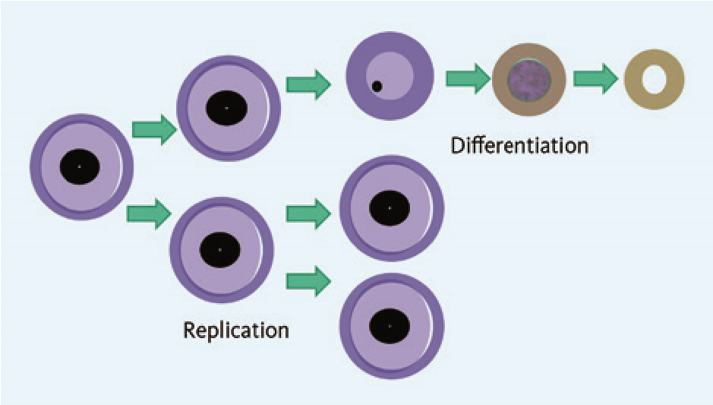
Рис. 1 Ассиметричная репликация (на примере эритропоэза)
Зрелая клетка развивается в несколько стадий, включая постепенную конденсацию хроматина в ядре. У бластных клеток хроматин имеет гомогенную структуру, тогда как в зрелых клетках хроматин располагается группами (глыбками). Ядерно-цитоплазматическое соотношение также снижается (Рис. 2).

Бласт кл-ка
Хроматин мелкозернистый, гомогенный

Ядерно-цитопл. отношение 70-95 %
Зрелая кл-ка
Хроматин сгруппирован
Ядерно-цитопл. отношение 30-50 %
Созревание
Рис. 2 Схематическое изображение бластной клетки/зрелой клетки

Костномозговой барьер
Бластные клетки и другие незрелые клетки гемопоэза захватываются костным мозгом из-за своего размера и способности к адгезии, и не выходят в кровоток. Данный механизм носит название «костномозгового барьера». Нарушение данного барьера приводит к лейкоэритробластической картине крови.
Признаки лейкоэритробластической картины крови: В периферической крови наблюдается сдвиг лейкоцитарной формулы влево до промиелоцитов и миелобластов, а также присутствие ядросодержащих эритроцитов.

Физиологические бластные клетки
Клетки размером от среднего до крупного (14-18 μm), имеющие специфические отличия ядра и цитоплазмы, описанные в Таблице 1.
Таблица 1 Диагностические характеристики физиологических бластных клеток
Ядро | Цитоплазма
Форма: округлая/овальная | Узкая  (составляет 5-30 % клетки)
Ядерно-цитоплазматическое отношение: 70-95 % | Базофильная
Нуклеолы: от 1 до нескольких Негранулированная **
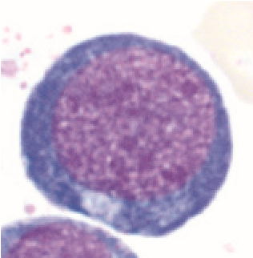
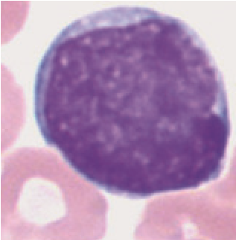
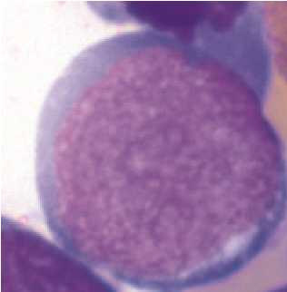
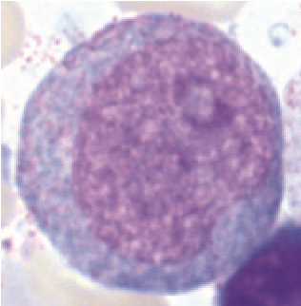
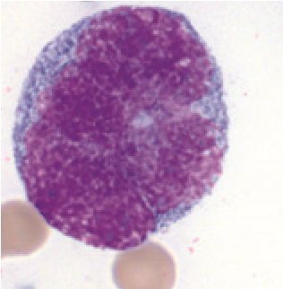
(могут не визуализироваться)
Рис .
3
Физиологические типы бластных клеток

Рис.
1

Проэритробласт;
размер 14-18 μm, ядро-
цитоплазма 70%,
Глубоко базоф. цито
-
плазма, зона Гольджи
Рис
3

Лимфобласт;
размер 14–16 μm, ядро-
цитоплазма 90 %,
узкая цитоплазма
умеренная базофилия
Рис
2

Миелобласт;
размер 14–16 μm, ядро-
цитоплазма 80%,
светлая базофильная цито
-
плазма
Рис
4

Монобласт;
размер 14–18 μm, ядро-
цитоплазма 70 %,
фрагментация ядра
+
/–
,
базофильная цитоплазма
Рис
5

Мегакариобласт;
размер до 150 μm,
ядро-цитоплазма 80%
глубоко базофильная
цитоплазма, вакуоли
+
/–
Бластные клетки, окрашенные по Май-Грюнвальду

Мелкозернистый хроматин, без глыбок
* Исключение: мегакариобласт 150 μm
** У лейкемических бластных клеток может быть гранулированной
При лейкозе бластные клетки могут демонстрировать значительные изменения морфологии. Общей чертой всех бластных клеток является тонко и равномерно распределенный хроматин.

Бластные клетки в периферической крови, причина и цитологические особенности
Выход бластных клеток в периферическую кровь возникает физиологически только у новорожденных. Причиной этого является экстрамедуллярный гемопоэз, существующий в момент рождения. У взрослых же наличие бластных клеток в периферической крови заслуживает пристального внимания. В первую очередь необходимо дифференцировать реактивное состояние от лейкемического; примеры указаны в Таблице 2. При дифференциации может иметь значение степень (интенсивность) нарастания бластных клеток, а также состав других клеточных популяций. Также важны данные подсчета клеток крови и клиническая информация о больном.
Таблица 2 Диагностические причины присутствия бластных клеток в периферической крови
Реактивные | Злокачественные
Тяжелые бак инфекции, сепсис | Acute leukaemias (AML, ALL, AUL)
Терапия факторами роста (G-CSF) | Myeloproliferative neoplasia (CML, PMF)
Восстановление после Миелодиспластические
химиотерапии синдромы (RAEB 1 and 2)
Вирусные инфекции (мононуклеоз) | MDS/MPN overlap syndrome (CMML 1 and 2)
Рак костного мозга | Агрессивная лимфома  B- и T-клеточных линий

Часто наблюдаются реактивные изменения нейтрофилов, такие как токсическая зернистость и вакуолизация. В случае вирусной инфекции (мононуклеоза) в периферическую кровь могут попадать единичные бластные клетки. Это лимфобласты, при иммунофенотипировании определяющиеся как Т-иммунобласты и являющиеся компонентами иммунного ответа лимфоцитарного звена. 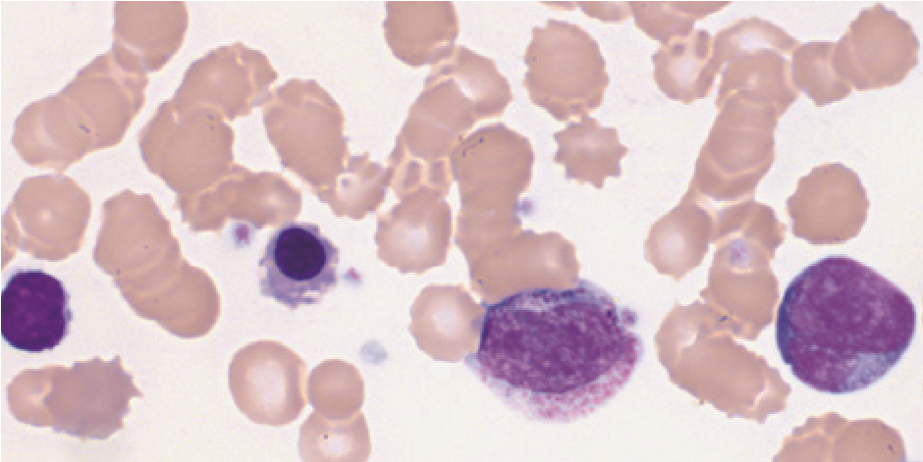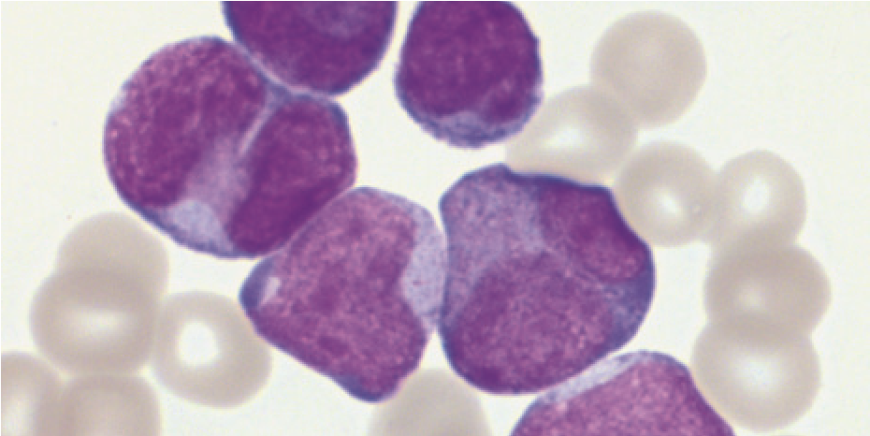
Рис. 4 Лейкоэритробластическая картина крови при пневмогенном сепсисе
Реактивные

Доля бластных клеток в периферической крови
При реактивных состояниях относительно невелика

(<
5 %) и имеет тенденцию к сдвигу влево до миелобластов

или лейкоэритробластической картины крови,
как показано на Рис. 4.
Острый миелоидный лейкоз с наличием клеток в виде «вязанки
хвороста» (FAB M
3
/M
3
V), Рис. 6, имеет особую
клиническую значимость. При этом типе лейкоза, связанном с
хромосомной транслокацией t(15;17), быстрая диагностика
крайне важна из-за возникающих нарушений гемостаза и
необходимости соотв. терапии.
Рис.
5
Бластные клетки в периферической крови при AML

Гематологическая неоплазия
Множество гематологических неоплазий ассоциировано с появлением бластных клеток в периферической крови. Повреждения клональных стволовых клеток могут проявляться в виде отсутствия созревания клеток с последующим выходом бластов. Доля бластных клеток может быть различной, как и общее количество лейкоцитов – от лейкопении до быстро нарастающего лейкоцитоза. Наиболее высокая доля бластов наблюдается при остром лейкозе. Согласно классификации ВОЗ, 2008 [8] доля бластных клеток в крови и/или костном мозге при остром лейкозе составляет 20%. Наряду с нарастанием доли бластов и низкими значениями зрелых лейкоцитов, промежуточные формы у пациентов с острым лейкозом, как правило, отсутствуют (лейкемический провал). Морфологические особенности, такие как наличие палочек Ауэра, доказывают принадлежность популяции бластов к миелоидной клеточной линии. Пример бластных клеток при остром миелоидном лейкозе (AML) показан на Рис. 5.
Если морфологическое исследование показало гематологическую неоплазию, проводится дальнейшее поэтапное гематологическое исследование с целью дифференциации.
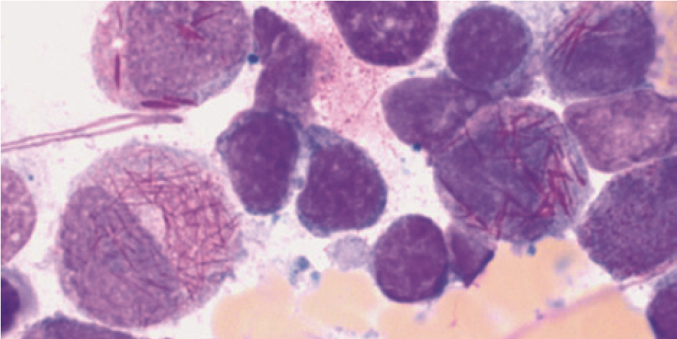
Рис. 6 AML M3 клетки в виде «вязанок хвороста», костный мозг

Дифференцировка бластных клеток при поэтапном диагностическом исследовании
Цитологическое исследование крови и костного мозга с подсчетом бластных клеток является начальным этапом диагностического гематологического исследования. На основании некоторых различий, таких как палочки Ауэра или гранулы, на данной стадии возможно различить миелоидный и лимфолейкоз.

Цитохимическое исследование, например, на пероксидазу (POX), используется для дифференцировки миелоидных клеток, а альфа-нафтилацетатэстераза – для выявления моноцитов и их предшественников.
Таблица 3 Маркеры предшественников
Маркер | Клетки, его экспрессирующие
CD34 | Клетки-предшественники гемопоэза, клетки эндотелия капилляров
HLA-DR | Предшественники всех линий клеток, особенно миелобластов
CD117 Клетки-предшественники гемопоэза
CD10 | Предшественники В- и Т-клеток, стромальные клетки костного мозга
TdT Лимфоидные клетки-предшественники,
особенно предшественники Т-клеток

Иммунофенотипирование является ключевым компонентом поэтапной диагностики. Данный метод позволяет распознать специфические антигены на поверхности или в цитоплазме клеток-предшественников (Таблица 3), что является ключевым моментов в распознавании бластных клеток. По мере созревания клеток данные антигены могут утрачиваться и заменяться другими маркерами. В сочетании с линейно-специфическими маркерами, экспрессируемыми только одной клеточной линией (например, CD19 для B-клеток), бластные клетки могут быть точно классифицированы на основании их зрелости и принадлежности к определенной клеточной линии.
Цитогенетика / молекулярная генетика является еще одним важным диагностическим инструментом. С помощью данным методов могут быть выявлены хромосомные аберрации, имеющие терапевтическое и прогностическое значение. В рамках комплексного исследования для регистрации всех изменений (аберраций) в геноме составляется кариограмма, на которой выделяются все пары хромосом. Флуоресцентная гибридизация in situ (FISH) и полимеразная цепная реакция (ПЦР) используются для селективного обнаружения специфических мутаций. В конце поэтапных диагностических исследований должна быть проведена окончательная оценка с учетом всех полученных результатов, и сделан общий вывод.
Заключение
Развитие современных методов диагностики в гематологии позволяет в настоящее время гораздо точнее диагностировать и классифицировать заболевания, нежели во времена FAB-классификации.
Это, однако, никоим образом не снижает значения морфологии, так как она остается начальным методом, позволяющим быстро и надежно определять тактику дальнейших действий. Аномальные мазки крови фильтруются лабораторным персоналом в центральной или специализированной гематологической лаборатории, и патологические данные передаются дальше, для осуществления поэтапной гематологической диагностики. Далее проводится комплексный анализ с учетом всех применяемых методов диагностики.

Бластные клетки на картинке и в тексте
Обзор физиологически и патологически возникающих бластных клеток представлен на постере Sysmex blast cell и в соответствующей главе, написанной в сотрудничестве с Клиникой онкологии/гематологии и трансплантации стволовых клеток Университетского госпиталя Аахен (Рис. 7).
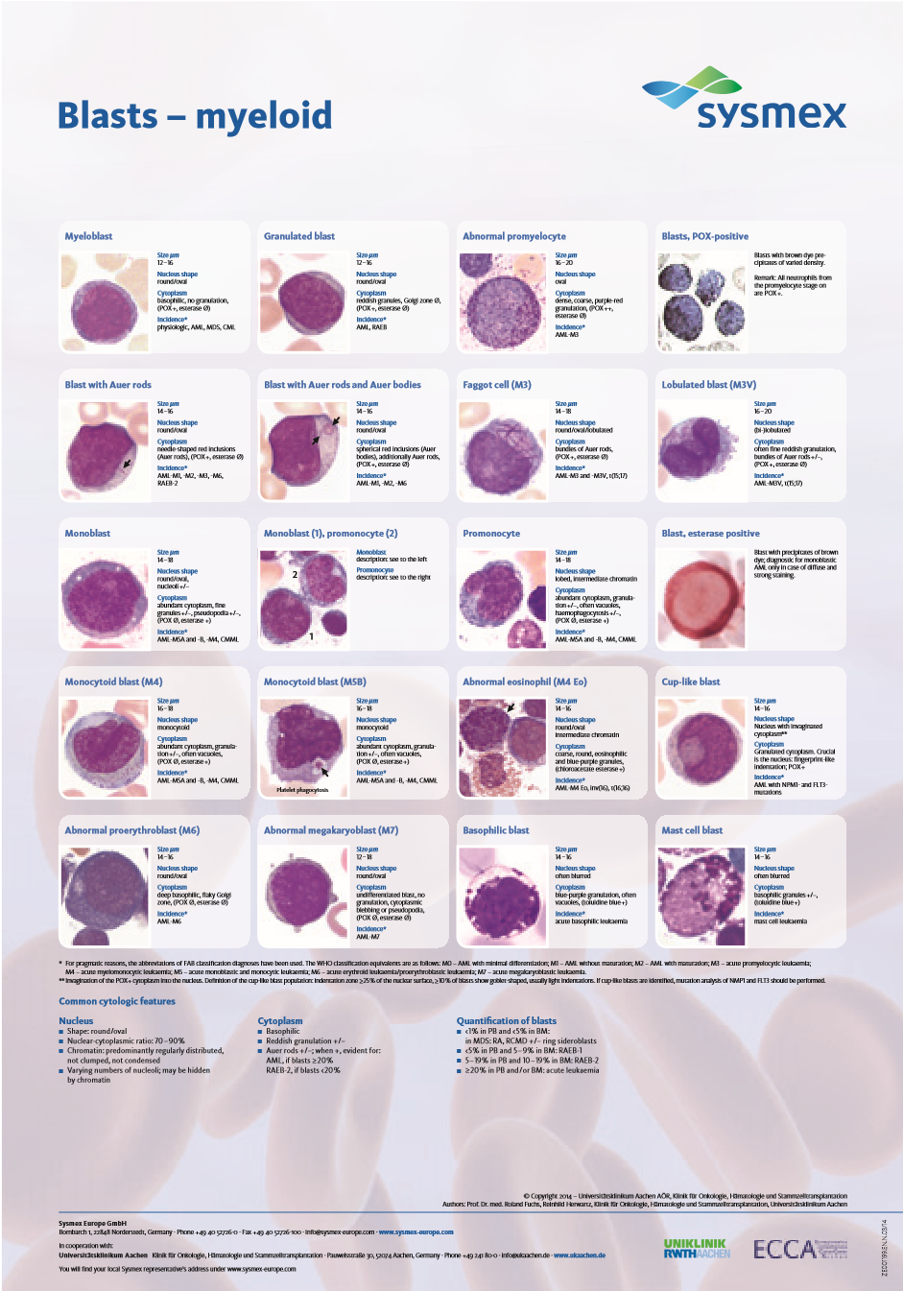
Рис. 7 Обзор различных типов физиологических и патологических бластных клеток в виде постера или главы формата А4 Overview of various physiological and pathological blast cells available as a wall poster or A4 chart от Sysmex

References
- Bennett JM et al. (1976): Proposals for the classification of the acute leukaemias. French-American-British (FAB) co-operative group. Br J Haematol 33 : 451 – 458.
- Fuchs R et al. (2013): Manual Hämatologie. Nora-Verlag.
(book in German)
- F uchs R et al. (2002): Akute myeloische Leukämie.
UNI-MED Verlag AG, Bremen. (book in German)
- Haferlach T et al. (2011): Labordiagnostik in der Hämatologie – Vom Symptom zur Diagnose. Deutscher Ärzte-Verlag, Cologne. (publication in German)
- J affe ES et al. (2011): Tumours of haematopoietic and lymphoid tissue. IARC Press, Lyon.
- Murphy K et al. (2009): Janeway Immunologie, Spektrum
Akademischer Verlag Heidelberg. (book in German)
- B inder T et al. (2012): Pappenheim-Färbung: Beschreibung einer hämatologischen Standardfärbung – Geschichte, Chemie, Durchführung, Artefakte und Problemlösungen. J Lab Med
36(5) : 293 – 309. (abstract in English, publication in German)
EN.N.10/16
Sysmex Europe GmbH
Bornbarch 1, 22848 Norderstedt, Germany · Phone +49 40 52726-0 · Fax +49 40 52726-100 · info@sysmex-europe.com ·
www.sysmex-europe.com
You will find your local Sysmex representative’s address under www.sysmex-europe.com/contacts
- Swerdlow SH et al. (ed.) (2008): WHO classification of tumours of haematopoietic and lymphoid tissues, fourth edition. IARC Press, Lyon.

Authors

Reinhild Herwartz
Biomedical specialist analyst for haematology
University Hospital RWTH Aachen
Clinic for Oncology/Haematology and Stem Cell Transplantation

Prof. Dr. med. Roland Fuchs
University Hospital RWTH Aachen
Clinic for Oncology/Haematology and Stem Cell Transplantation

Design and specifications may be subject to change due to further product development.
Changes are confirmed by their appearance on a newer document and verification according to its date of issue. © Copyright 2016 – Sysmex Europe GmbH

